TUYỂN SINH VIÊN THỰC TẬP TƯ VẤN TRIỂN KHAI SAP ERP VÀ TƯ VẤN TRIỂN KHAI SAP BI http://citek.vn
- Số lượng tuyển:
- 10 sinh viên tư vấn triển khai SAP ERP với giải pháp SAP ERP và giải pháp SAP ByD Cloud mới nhất của hãng SAP (Đang học năm cuối hoặc học kỳ cuối khoa Hệ Thống Thông Tin, Khoa CNTT)
- 03 sinh viên tư vấn triển khai SAP BI – Báo cáo quản trị thông minh (Đang học năm cuối hoặc học kỳ cuối khoa Hệ Thống Thông Tin, Khoa CNTT)
- Thời gian đăng ký và nộp hồ sơ: 25/10/2017 – 26/11/2017
- Mô tả Công việc
- Tư vấn triển khai SAP với giải pháp SAP ERP và giải pháp SAP ByDesign (Quản trị mua hàng, quản trị kho, quản trị bán hàng, kế toán tài chính, kế toán quản trị,... )
- Tư vấn triển SAP với giải pháp SAP BI (Báo cáo quản trị thông minh)
- Tham khảo thêm ngành nghề của công ty tại: http://citek.vn
- Yêu Cầu Công Việc
- Đang học năm cuối hoặc học kỳ cuối chuyên ngành hệ thống thông tin
- Có kiến thức về kinh tế hoặc hiểu về 1 hệ thống ERP là 1 lợi thế
- Kỹ năng làm việc độc lập và làm việc nhóm.
- Tiếng Anh: Giao tiếp và đọc hiểu tài liệu.
- Thời gian tham gia thực tập tại công ty: Ít nhất 6 buổi / 1 tuần hoặc 3 ngày / 1 tuần
- Quyền lợi:
- Được đào tạo và trải nghiệm ở các dự án tư vấn và triển khai SAP (Quản trị sản xuất, quản trị chất lượng, lập kế hoạch và thực hiện sản xuất, chuỗi cung ừng (SCM)) ở các doanh nghiệp lớn.
- Được đào tạo các chuẩn mực và phương pháp tiếp cận và triển khai các giải pháp của hãng SAP
- Có cơ hội học hỏi và làm việc cùng với đội ngũ giàu kinh nghiệm trong ngành
- Hồ sơ bao gồm:
- Ứng viên gửi hồ sơ qua email, vui lòng đề ghi rõ “Ứng tuyển viên thực tập tư vấn triển khai SAP ERP” hoặc “Ứng tuyển viên thực tập tư vấn triển khai SAP BI” ở tiêu đề thư, hồ sơ bao gồm:
- CV (Tiếng Anh hoặc Tiếng Việt) có ảnh
- Liên hệ:
Vui lòng gởi hồ sơ bản mềm về Email: chien@citek.vn; tung@citek.vn
Công ty cổ phần công nghệ CITEK
Toà nhà X-Building, Số 2 Nguyễn Thế Lộc, Phường 12, Tân Bình, TpHCM
--------------------------
Giới thiệu về công ty Cổ Phần Công Nghệ CITEK, chi tiết tham khảo ở website http://citek.vn

CÔNG TY CỔ PHẦN CÔNG NGHỆ CITEK ĐƯỢC THÀNH LẬP TỪ CÁC CHUYÊN GIA CÓ NHIỀU KINH NGHIỆP TƯ VẤN TRIỂN KHAI SAP ERP
- Hơn 15 năm tư vấn và triển khai giải pháp SAP và giải pháp Oracle tại Việt Nam và khu vực
- Đội ngũ chuyên gia giàu kinh nghiệm theo chuyên ngành (Domain Expert) với các giải pháp SAP chuyên sâu.
- Có nhiều kinh nghiệm quản trị và tư vấn triển khai SAP những dự án lớn tại Việt Nam.
- Là đối tác chuyên tư vấn triển khai SAP với các bộ giải pháp SAP chuyên ngành và được hãng SAP cấp chứng nhận tại thị trường Việt Nam và khu vực:
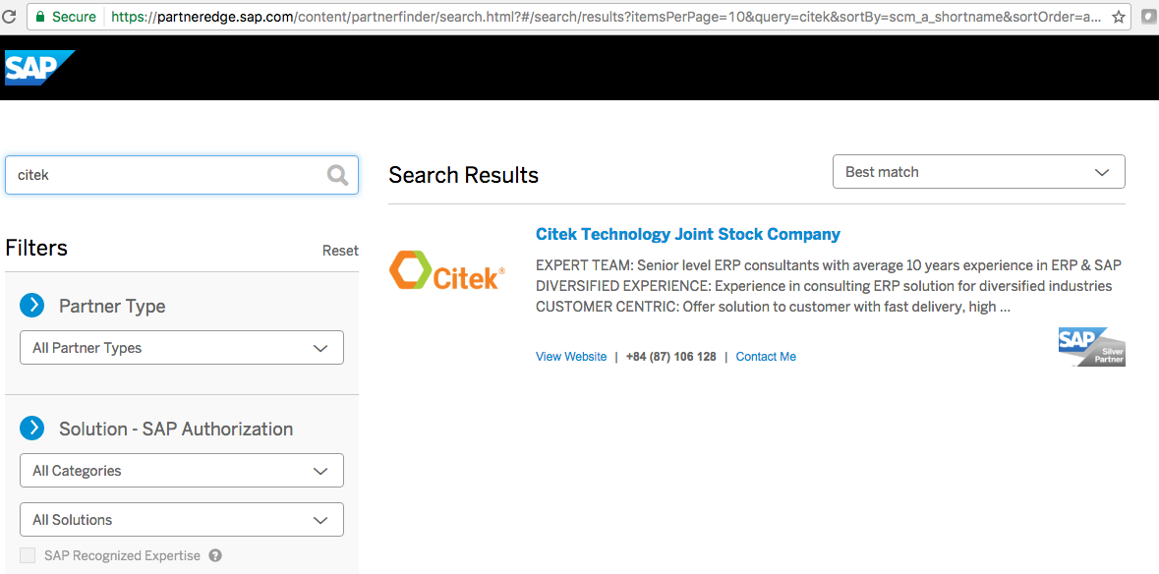

CITEK tập trung tư vấn triển khai SAP với các bộ giải pháp SAP như sau:
- Giải pháp SAP ERP All in One trên nền tảng HANA với HANA DB và các loại Database khác như Sybase, Oracle, DB2, SL Server
- Giải pháp SAP S/4 HANA: Là giải pháp SAP ERP thế hệ mới của hãng SAP, Ứng dụng và Cơ sở dữ liệu đều trên nền tảng HANA.
- Giải pháp SAP Business Object: Gói giải pháp báo cáo quản trị thông minh và lập kế hoạch phục vụ cho Planning, Consolidation Reports, Business Intelligence.
- Giải pháp SAP Business ByDesign: Ứng dụng ERP trên nền tảng HANA cho các doanh nghiệp vừa & nhỏ vận hành hoàn toàn trên môi trường Cloud của hãng SAP cung cấp theo tiêu chuẩn toàn cầu.
- Giải pháp SAP Hybris Cloud for Customer (CRM) on cloud: Quản lý quan hệ khách hàng trên nền tảng Cloud của hãng SAP cung cấp với các phần hành chính: Marketing, Sale, Service

CITEK LÀ ĐỐI TÁC CÓ KINH NGHIỆM TƯ VẤN TRIỂN KHAI SAP VỚI CÁC GIẢI PHÁP SAP CHUYÊN NGÀNH NHƯ SAU
- Giải pháp SAP ERP: FI, CO, MM, WM, SD, TM, PP, QM, PS, PM, ETM, HR, Payroll, Treasury, Fund Management, EC - CS
- Giải pháp SAP Business ByDesign: CITEK là đối tác đầu tiên ở Việt Nam triển khai giải pháp SAP ByD cho các doanh nghiệp trên nền tảng Cloud Hana của SAP.
- Giải pháp SAP APO: eWM, Transportation, Demand Planning, Global ATP, Supply Network Planning, PP/ DS – Production Planning/ Detailed Scheduling
- Giải pháp SAP Fiori: Thực hiện vận hành SAP trên các thiết bị di động và thiết bị tablet
- Giải pháp SAP S/4 HANA: CITEK đã thực hiện dịch vụ bảo trì những dự án SAP HANA cũng như tư vấn và triển khai dự án mới với giải pháp mới nhất của SAP là SAP S/4 HANA cho khách hàng của mình.
CITEK cung cấp trong lĩnh vực quản trị doanh nghiệp với giải pháp SAP :
- Tư vấn triển khai SAP với các giải pháp ERP, CRM, BI, BPC
- Bảo trì hệ thống SAP
- Nâng cấp giải pháp SAP: Technical Upgrade hoặc Reimplementation
- Dịch vụ Health-Check hệ thống SAP
- Dịch vụ đào tạo SAP
- Dịch vụ IoT: kết nối và tổng hợp số liệu với giải pháp SAP ERP thông qua các thiết bị IoT
CITEK luôn luôn sáng tạo và tạo ra sự khác biệt với các bộ giải pháp cho doanh nghiệp kết hợp với bộ giải pháp SAP:
- Tích hợp Barcode, RFID với Warehouse Management với giải pháp SAP
- Giải pháp quản trị và kiểm soát vùng nuôi trồng thuỷ sản (Cá)
- Giải pháp Data Collection tích hợp với giải pháp SAP: thu thập dữ liệu từ các nhà máy, dây chuyền, tích hợp các bộ đo/ đếm như thiết bị cân, thiết bị đọc, đo …
- Web đặt hàng tích hợp 2 chiều tích hợp với giải pháp SAP
- Giải pháp quản lý hoá đơn tự in tích hợp với giải pháp SAP
- Giải pháp tích hợp e-banking với giải pháp SAP
- Giải pháp tích hợp với tất cả các loại cân phục vụ mua sắm, bán hàng và sản xuất tích hợp với giải pháp SAP
Các bộ giải pháp SAP chuyên ngành mà chúng tôi có kinh nghiệm sâu sắc:
- Giải pháp SAP Ngành Thuỷ sản với Cá và Tôm
- Giải pháp SAP Ngành Thực phẩm và Đồ uống
- Giải pháp SAP Ngành hàng tiêu dùng
- Giải pháp SAP Ngành Sản xuất và phân phối Dược
- Giải pháp SAP Ngành sản xuất và phân phối Thép
- Giải pháp SAP Ngành Xây dựng và Quản lý thiết bị thi công
- Giải pháp SAP Ngành Đầu tư và Khai thác Bất động sản
- Giải pháp SAP Ngành Gỗ và Vật liệu xây dựng
- Giải pháp SAP Ngành Nhựa gia dụng, Bao bì, Hoá chất
- Giải pháp SAP Ngành Cáp viễn thông, Cáp điện lực, Cáp dân dụng
- Giải pháp SAP Ngành Dệt và may mặc

KHÁCH HÀNG CITEK ĐÃ KÝ HỢP ĐỒNG VÀ TƯ VẤN TRIỂN KHAI SAP VỚI CÁC GIẢI PHÁP SAP ERP CHUYÊN NGÀNH NHƯ SAU
